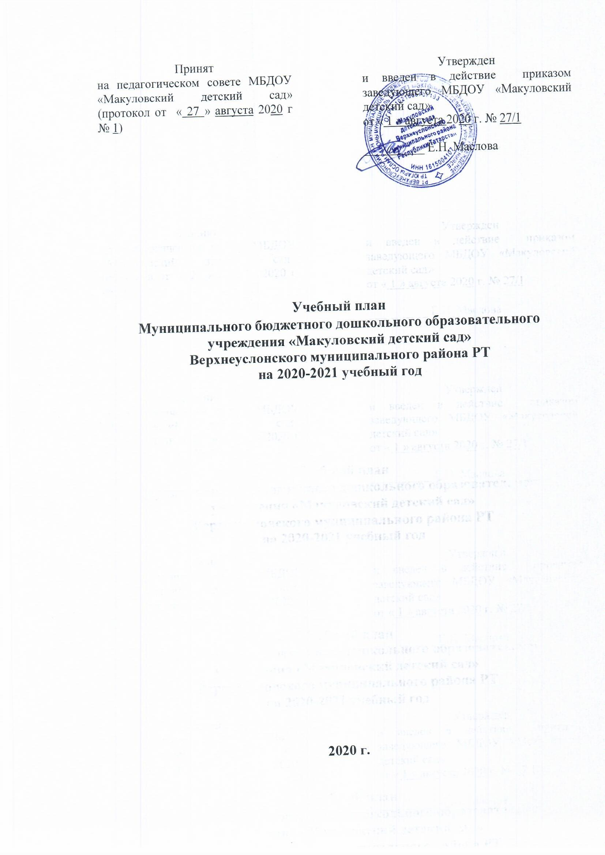
Пояснительная записка
Учебный план разработан на основе:
- Федерального Закона от 29.12.2012 г. № 273-ФЗ «Об образовании в Российской Федерации»;
- Приказа Министерства образования и науки Российской Федерации от 17. 10. 2013 г. № 1155 «Об утверждении федерального государственного образовательного стандарта дошкольного образования»;
- Устава МБДОУ «Макуловский детский сад»;
-СанПиН 2.4.1.3049-13 «Санитарно-эпидемиологические требования к устройству, содержанию и организации режима работы в дошкольных организациях», утвержденный постановлением Главного государственного санитарного врача РФ от 15.05.2013 г. № 26.
- образовательной программы дошкольного образования МБДОУ «Макуловский детский сад», разработанной с учетом примерной общеобразовательной программы дошкольного образования «От рождения до школы»
С целью исключения перегрузок воспитанников в МБДОУ установлено в соответствии с СанПиН 2.4.1.3049-13 «Санитарно-эпидемиологические требования к
устройству, содержанию и организации режима работы в дошкольном учреждении:
- максимально допустимый объем образовательной нагрузки в первой половине дня в младшей и средней группах не превышает 30 и 40 минут соответственно, а в старшей и подготовительной – 45 минут и 1,5 часа соответственно. В середине времени, отведенного на непрерывную образовательную деятельность, проводятся физкультминутки. Перерывы между периодами образовательной деятельности – не менее 10 минут.
- образовательная деятельность с детьми старшего дошкольного возраста может осуществляется во второй половине дня после дневного сна. Ее продолжительность составляет не более 25-30 минут в день.
- продолжительность образовательной деятельности для детей от 3 до 4 лет – не более 15 минут, для детей от 4 до 5 лет – не более 20 минут, для детей от 5 до 6 лет – не более 25 минут, а для детей от 6 до 7 лет – не более 30 минут.
- образовательная деятельность, требующая повышенной познавательной активности и умственного напряжения детей, проводится в первую половину дня. Для профилактики утомления детей проводятся физкультурные, музыкальные занятия.
Занятия по физическому развитию основной образовательной программы для детей в возрасте от 3 до 7 лет организованы не менее 3 раз в неделю. Длительность занятий по физическому развитию зависит от возраста детей и составляет:
- в младшей группе – 15 минут; средней группе – 20 минут; старшей группе – 25 минут; подготовительной к школе группе – 30 минут.
Один раз в неделю для детей 5-7 лет круглогодично организовываются занятия по физическому развитию на открытом воздухе.

Учебный план
Муниципального бюджетного дошкольного образовательного учреждения «Макуловский детский сад»
Верхнеуслонского муниципального района Республики Татарстан

 | Направления развития/  Образовательная область | Вторая группа раннего возраста |  |  | Младшая  группа |  |  | Средняя  группа |  |  | Старшая  группа |  |  | Подготовительная к школе группа
 | Направления развития/  Образовательная область | в неделю | в месяц | кол-во в год | в неделю | в месяц | кол-во в год | в неделю | в месяц | в год | в неделю | в месяц | кол-во в год | в неделю | в месяц | в год
1. | Образовательная область «Познавательное развитие» | 1 | 4 | 37 | 1 | 3 | 28 | 1 | 3 | 25 | 1 | 4 | 36 | 1 | 4 | 35
1.1. | Формирование элементар-ных математических представлений. Ознаком-ление с предметным миром. Ознакомление с социальным миром. Ознакомление с миром природы | 1 | 4 | 37 | - | - | - | - | - | - | - | - | - | - | - | -
1.2. | Ознакомление с предметным миром. Ознакомление с социальным миром. | - | - | - | 1 | 3 | 28 | 1 | 3 | 25 | 1 | 4 | 36 | 1 | 4 | 35
2. | Образовательная область «Речевое развитие» | 2 | 8 | 73 | 1 | 4 | 36 | 1 | 4 | 36 | 2 | 8 | 71 | 2 | 8 | 73
2.1.  2.2.  2.3. | Развитие речи  Художественная литература  Развитие речи и подготовка к обучению грамоте | 1  1  - | 4  4  - | 37  36  - | 0,5  0,5  - | 2  2  - | 18  18  - | 0,5  0,5  - | 2  2  - | 18  18  - | 1  1  - | 4  4  - | 35  36  - | -  1  1 | -  4  4 | -  36  37
3. | Образовательная область «Художественно-эстети-ческое развитие» | 2 | 8 | 72 | 2 | 8 | 72 | 2 | 8 | 72 | 3 | 12 | 109 | 3 | 12 | 108
3.1. | Рисование | 1 | 4 | 35 | 1 | 4 | 37 | 1 | 4 | 35 | 2 | 8 | 72 | 2 | 8 | 72
3.2. | Лепка | 1 | 4 | 37 | 0,5 | 2 | 18 | 0,5 | 2 | 19 | 0,5 | 2 | 19 | 0,5 | 2 | 18
3.3. | Аппликация | - | - | - | 0,5 | 2 | 17 | 0,5 | 2 | 18 | 0,5 | 2 | 18 | 0,5 | 2 | 18
4. | Образовательная область  «Физическое развитие» | 3 | 12 | 109 | 3 | 12 | 111 | 3 | 12 | 110 | 3 | 12 | 109 | 3 | 12 | 108
4.1. | Физическая культура | 3 | 12 | 109 | 3 | 12 | 111 | 3 | 12 | 110 | 3 | 12 | 109 | 3 | 12 | 108
5. | Образовательная область «Социально-коммуни-кативное развитие»
 | ИТОГО кол-во ООД  в неделю/месяц/год | 8 | 32 | 243 | 7 | 27 | 247 | 7 | 27 | 243 | 9 | 36 | 325 | 9 | 36 | 324
II.
1. | Образовательная область «Познавательное развитие» | - | - | - | 1 | 5 | 46 | 1 | 5 | 49 | 2 | 8 | 74 | 3 | 12 | 111
1.1. | Ознакомление с миром природы. | - | - | - | - | 1 | 9 | - | 1 | 12 | 1 | 4 | 37 | 1 | 4 | 37
1.2. | Формирование элемен-тарных математических представлений | - | - | - | 1 | 4 | 37 | 1 | 4 | 37 | 1 | 4 | 37 | 2 | 8 | 74
2. | Образовательная область  «Художественно-эстетическое развитие» | 2 | 8 | 73 | 2 | 8 | 73 | 2 | 8 | 73 | 2 | 8 | 73 | 2 | 8 | 74
2.1. | Музыка | 2 | 8 | 73 | 2 | 8 | 73 | 2 | 8 | 73 | 2 | 8 | 73 | 2 | 8 | 74
 | ИТОГО кол-во ООД части формируемой участниками образовательных отношений  в неделю/месяц/год | 2 | 16 | 73 | 3 | 13 | 119 | 3 | 16 | 122 | 4 | 16 | 147 | 5 | 20 | 186
 | ИТОГО количество ООД, с учетом части формируемой участниками образовательных отношений в неделю/месяц/год | 10 | 48 | 362 | 10 | 40 | 366 | 13 | 52 | 365 | 13 | 52 | 472 | 14 | 56 | 509
 | ИТОГО в часах в неделю | 1 ч 40 мин |  |  | 2 ч 30 мин |  |  | 3 ч 20 мин |  |  | 5 ч |  |  | 7 ч

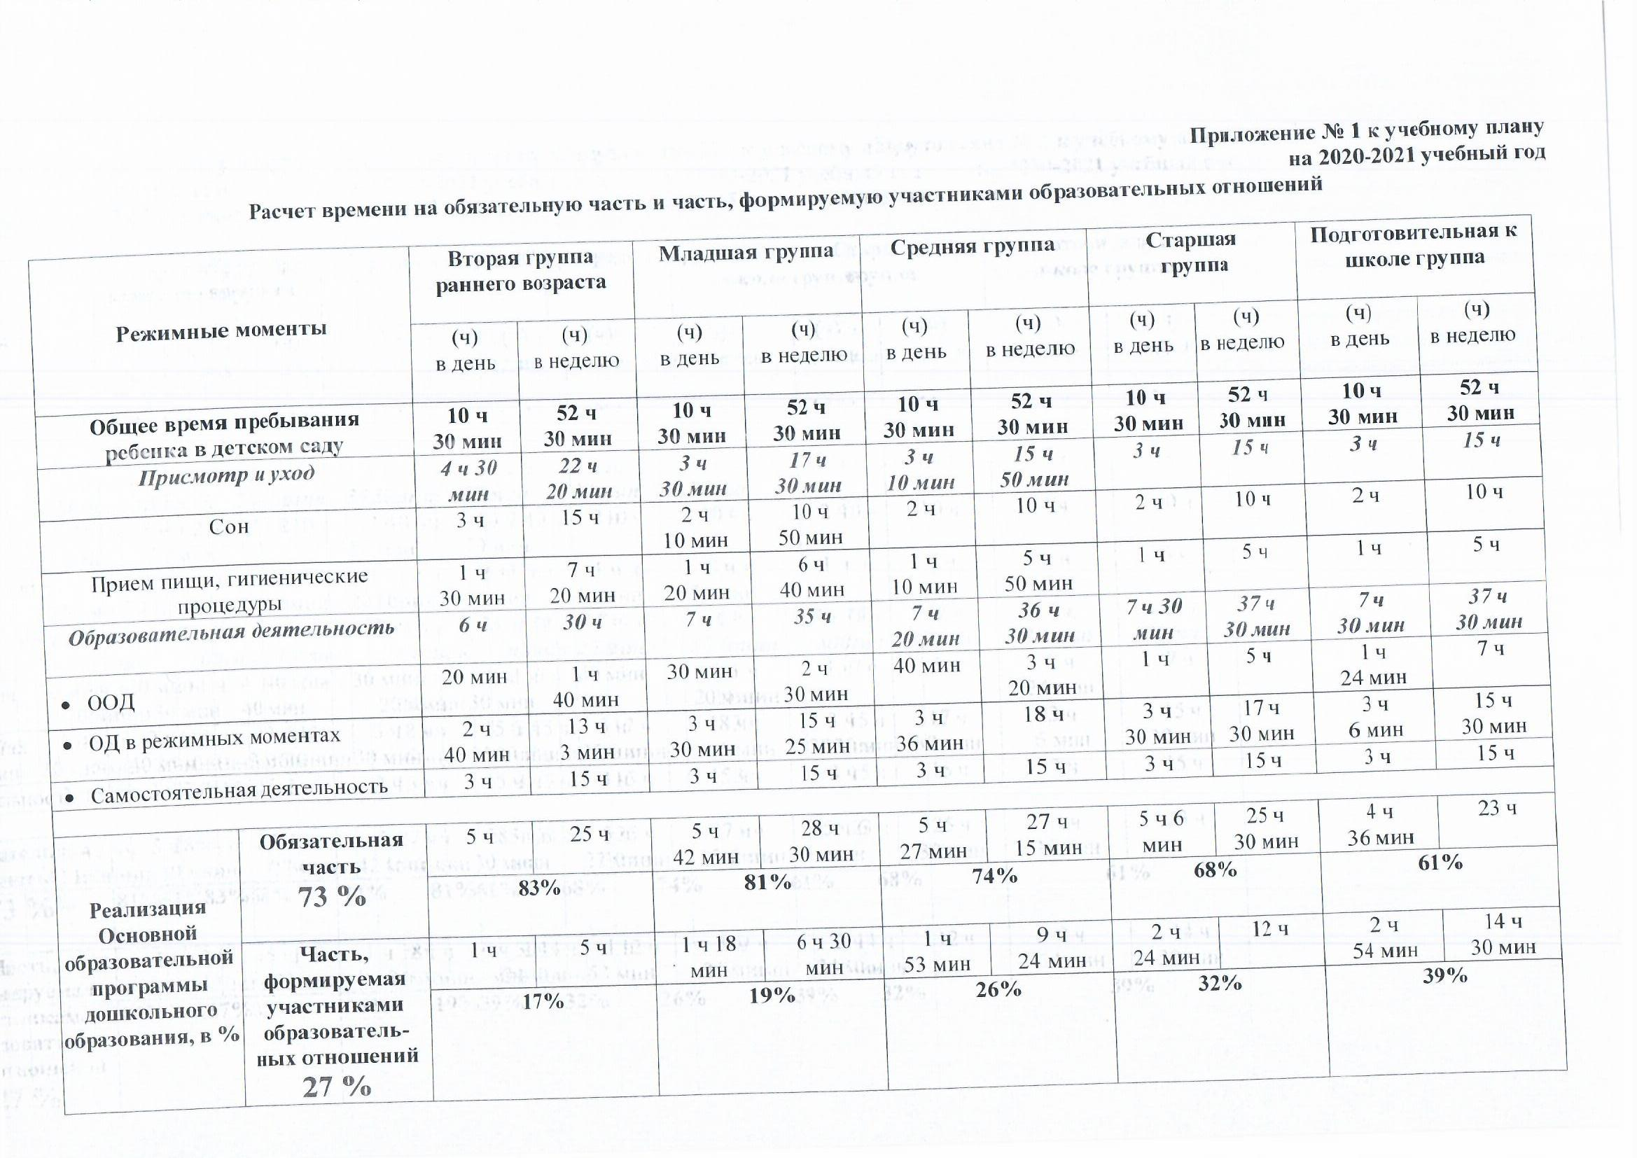
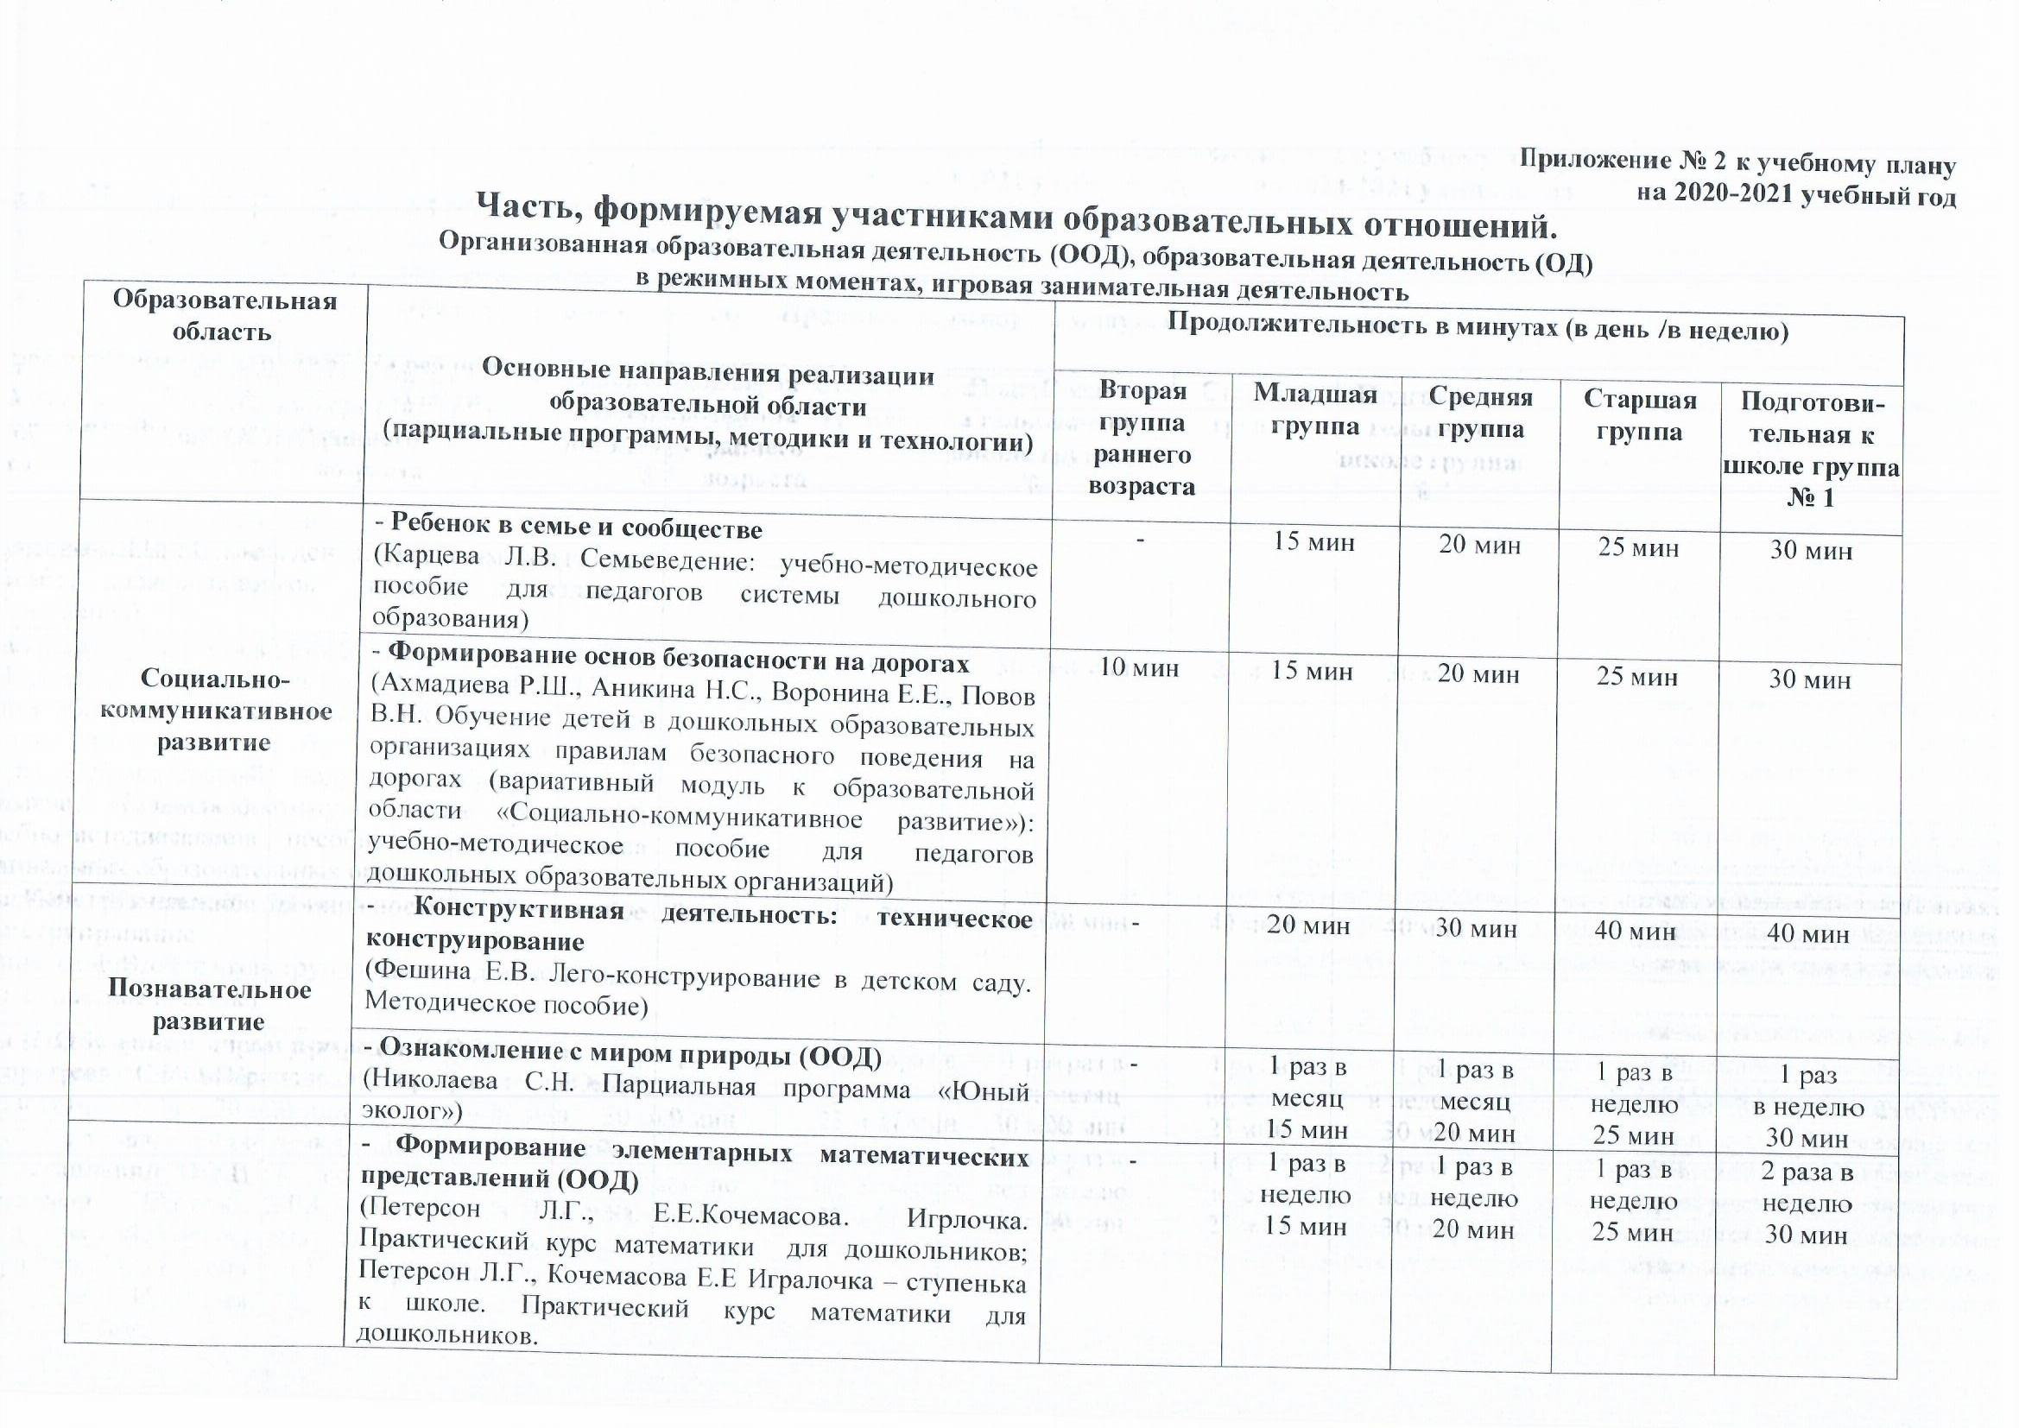
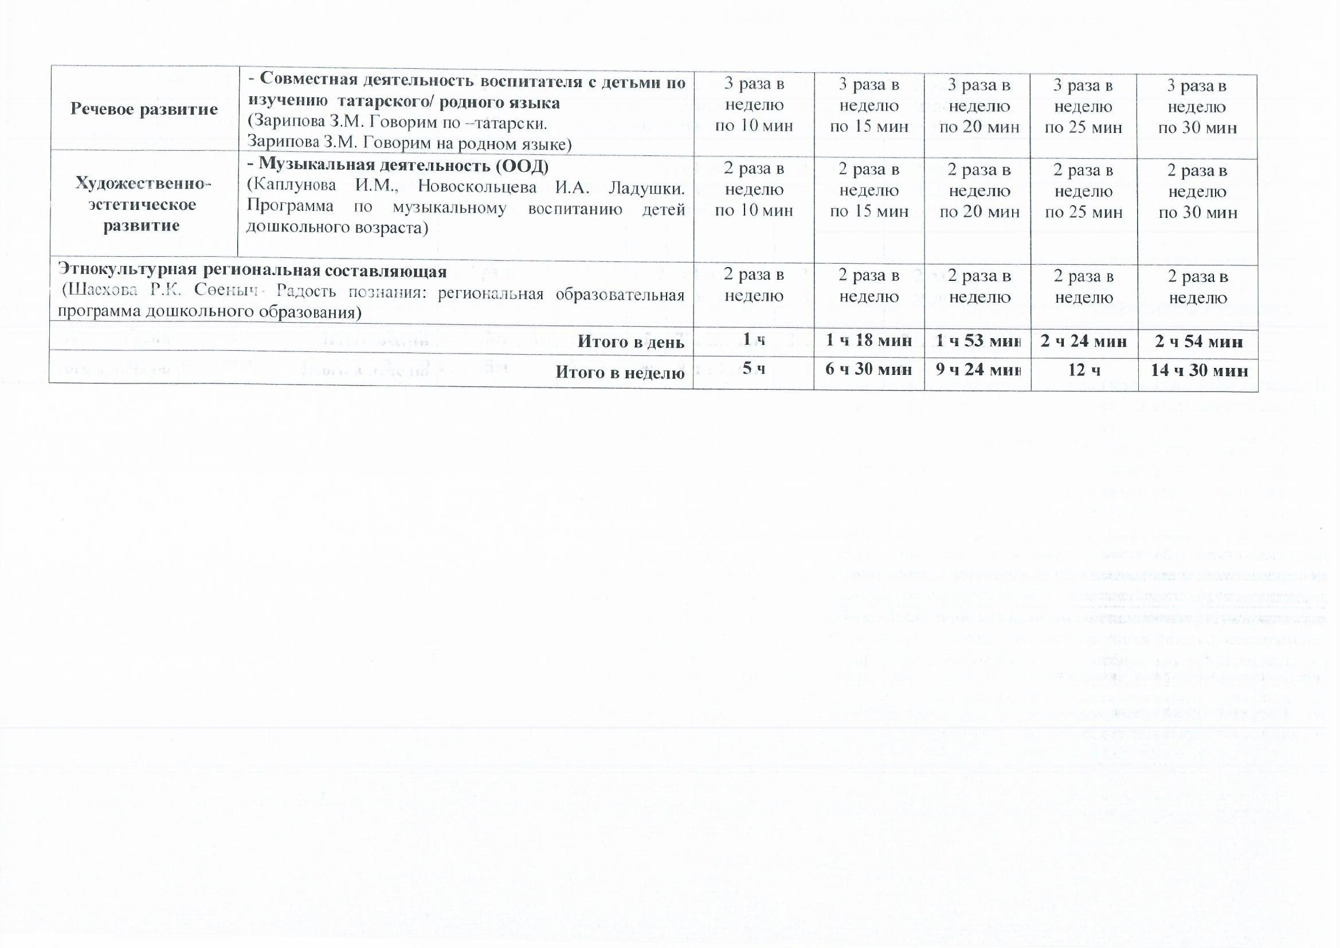

От рождения до школы. Примерная общеобразовательная программа дошкольного образования/ Под ред. Н.Е.Вераксы, Т.С.Комаровой, М.А.Васильевой.- 3-е изд., испр. и доп.- М.: МОЗАИКА-СИНТЕЗ, 2014.-368 с.

